Инструкция по установке сертификата закрытого ключа электронной подписи в хранилище
сертификатов на компьютере
Для того чтобы подписать отчет электронной подписью, которую Вы получили в удостоверяющем центре, на компьютере должна быть установлена программа КриптоПроCSP и сертификат закрытого ключа электронной подписи должен быть загружен в хранилище сертификатов на компьютере.
Для того, чтобы установить сертификат закрытого ключа в хранилище сертификатов выполните:
1. Выберите Пуск -> Панель управления -> КриптоПро CSP -> вкладка Сервис и нажмите кнопку “Просмотреть сертификаты в контейнере”.
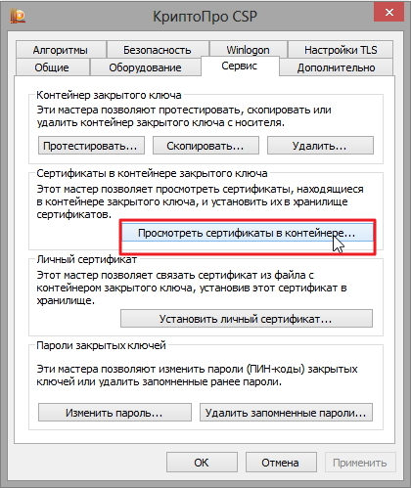

2. В открывшемся окне нажмите на кнопку “Обзор”. Носитель с электронной подписью при этом должен быть вставлен в компьютер.
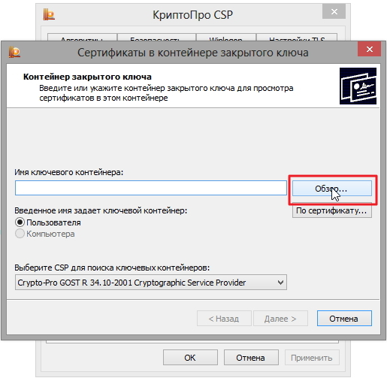

3. Выберите контейнер и подтвердите свой выбор кнопкой ОК.
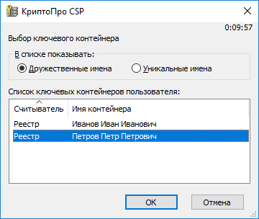
4. Нажмите “Далее”.
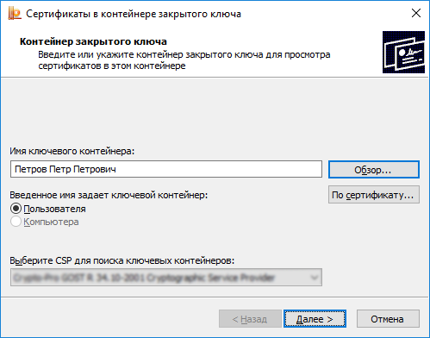
4. В открывшемся окне нажмите на кнопку “Установить”.
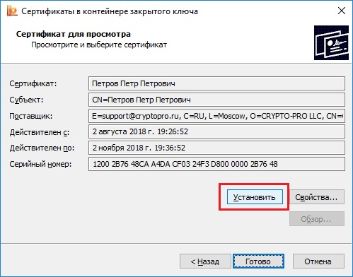

Если на экран выйдет сообщение о том, что сертификат уже присутствует в хранилище сертификатов, согласитесь с предложением заменить сертификат, нажав «Да».
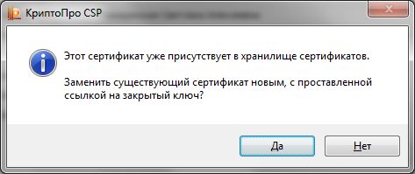
В некоторых версиях КриптоПро по окончании установки выходит сообщение:
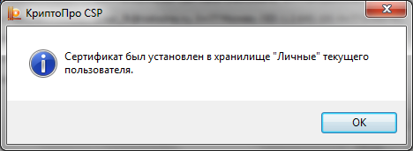
Нажмите «ОК».
5. Нажмите кнопку “Готово”.

Если сообщения об установке сертификата в «Личные» не выходило, нужно двойным нажатием левой кнопки мыши на сертификат вызвать мастер установки сертификата
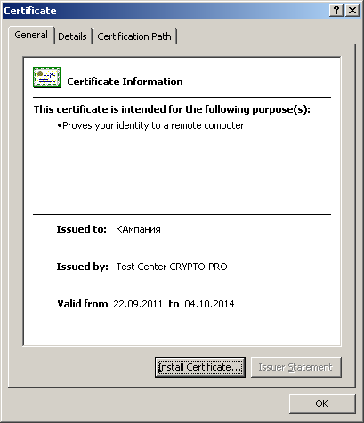

В открывшемся окне нажать кнопку «Install Certificate» (Установить сертификат), в окне «Certificate Import Wizard» (Сведения о сертификате) нажать кнопку «Next» (Далее)

Для указания имени хранилища сертификатов нажать кнопку «Обзор» (Browse и выбрать хранилище «Личные» (Personal) и нажать кнопку «ОК» (Рисунок 7). Затем нажать кнопку «Next» (Далее).
В открывшемся окне «Completing the Certificate Import Wizard» (Завершение мастера импорта сертификатов) нажать кнопку «Finish» (Готово) (рисунок 8). Процесс установки сертификата завершен.
В случае возникновения технических проблем при сдаче отчетности, вы можете получить консультацию в отделе информационных ресурсов и технологий Вологдастата по тел. (8172) 72-47-44.

